Урок английского языка по теме: “The Sports Museum Adventure”
(3-4 классы)
Teacher’s worksheet

Introduction /Введение

Instructions for the teacher: familiarize the children with the rules of conduct at the museum.

- Оставляйте верхнюю одежду, рюкзаки и большие сумки в гардеробе.
- Не прикасайтесь к витринам и экспонатам, не заходите за ограждения.
- Передвигайтесь спокойно, не бегайте, не кричите, чтобы не мешать другим посетителям.
- Будьте внимательны при перемещении по залам.
- Любительская фото- и видеосъемка без вспышки разрешена.
- Запрещено нахождение в музее с животными, в грязной одежде, а также с едой и напитками.
- Музей находится в одном здании с министерством, будьте внимательны и вежливы, не шумите.

Teacher: Today we are not in our classroom. We are at the SPORTS MUSEUM! Are you excited? We will visit 4 exciting halls. In each hall you will get a special task. You will work in teams. / Сегодня мы не в классе. Мы в Музее спорта! Вам интересно? Мы посетим 4 захватывающих зала. В каждом зале вы получите особое задание. Вы будете работать в командах.

The Birth of Sports Hall / Зал «Зарождение спорта»

Exercise 1 (Задание 1)

Find the exhibit that symbolizes the State Sports Museum. Write down its Russian name, translate it into English. / Найди экспонат – символ музея. Запиши его название на русском и на английском. _________________________________________
(велосипед «Паук», the “Spider” bike)

Where can we see this emblem? / Где мы видим этот символ?
__________________________________________________________________ (on posters, on the tickets, on the museum site)
Information for the teacher: Велосипед «Паук». 1870−1885 годы были периодом большеколесных велосипедов-«пауков», то есть высоких велосипедов с разновеликими колесами. К оси переднего колеса были прикреплены педали и руль, а велосипедисту приходилось сидеть практически на вершине переднего колеса. Желание изобретателей увеличить расстояние, пройденное велосипедом за один оборот колеса, приводило к увеличению диаметра ведущего колеса и к уменьшению заднего. Благодаря этому увеличилась и скорость, набираемая велосипедом.

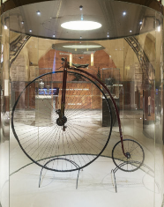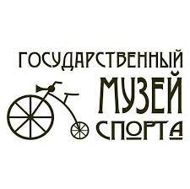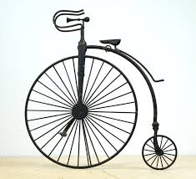

Exercise 2 (Задание 2)

Information for the teacher: Иван Максимович Поддубный (1871-1949) - легендарный русский и советский профессиональный борец, атлет и артист цирка, признанный многократный чемпион мира (в том числе по греко-римской борьбе). Прозванный «Чемпионом чемпионов» и «Иваном Железным», он более 40 лет выступал, оставаясь практически непобедимым, олицетворяя мощь и силу, и завершил карьеру в возрасте 70 лет.
Find different body parts in Ivan Poddubny’s picture and write their names down in English / Найди на изображении Ивана Поддубного разные части тела и запиши их названия на английском языке.
(head, shoulder, arm, hand, leg, foot)
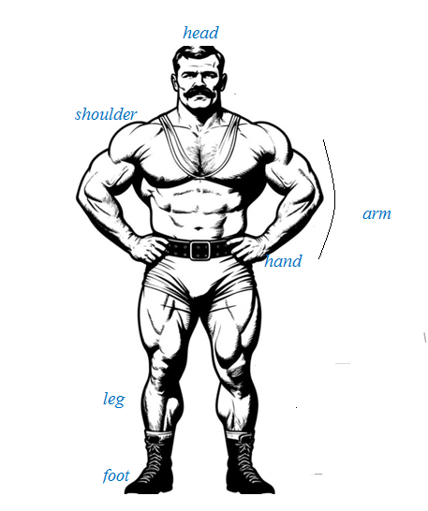
Exercise 3 (Задание 3)

Can you find…? / Можешь найти…?

Instruction for the teacher: the children must find and point out the exhibits, then name them.

Can you find something people rode 100 years ago? – I found a bicycle!

Can you find something people wore on their feet? – I see shoes!

Can you find a team in a black-and-white photo? – Here is the team!

etc.

The Hockey Hall / Зал «Хоккей»
Language practice: parts of the body, verbs of action (protect, hit, wear), comparatives (stronger, heavier). / Языковая практика: части тела, глаголы действия, сравнительные степени прилагательных.

Teacher: Brrr, it's cold here! This is hockey! You need a puck, a stick, and skates. The team must score a goal. Russia loves hockey! / Брр, здесь холодно! Это хоккей! Здесь нужны шайба, клюшка и коньки. Команда должна забить гол. Россия любит хоккей!
Information for the teacher: В хоккей играют не только с шайбой, но и с мячом. У вратаря в хоккее с шайбой есть клюшка, а у вратаря в хоккее с мячом – нет. Он должен ловить мяч руками. Для этого у него есть специальные перчатки с толстыми нашивками, чтобы не было больно ловить мяч.

Exercise 4 (Задание 4)

Goalkeepers are superheroes! / Вратари - супергерои!

Look at the old goalkeeper mask (the metal one). Now find a modern goalie mask. / Посмотри на старую вратарскую маску (металлическую). Теперь найди современную вратарскую маску.
Which one looks stronger? Which one would you like to wear? Stand like a brave goalkeeper for 5 seconds! / Какая из них выглядит прочнее? Какую бы ты надел? Постой 5 секунд, как храбрый вратарь! (можно сфотографироваться)

Exercise 5 (Задание 5)

Protect the player! / Защити игрока!

Look at the hockey goalkeeper's equipment. / Посмотри на экипировку хоккейного вратаря.
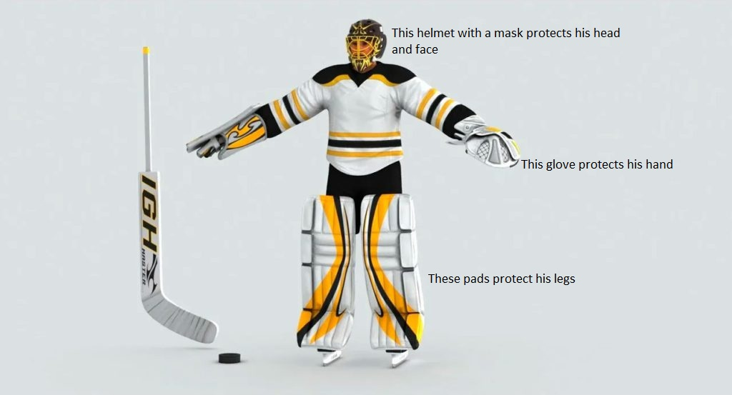

- This helmet with a mask protects his head and face. / Этот шлем с маской защищает его голову и лицо.
- These pads protect his legs. / Эти щитки защищают его ноги.
- This glove protects his hand. / Эта перчатка защищает его руку.

Point at your own face, legs, hand and repeat. Then say, “My ... protects me in / from / when …” (Example: My hat protects me from the sun.) / Укажи на свое лицо, ноги, руку и повтори. Затем скажи: «Моя … защищает меня в / на / когда …» (Например: Моя шляпа защищает меня от солнца.)

Exercise 6 (Задание 6)

“What do you need to play?” / «Что нужно для игры?»

Make a list “To play hockey you need...” Find the objects in the hall and write down their names. / Cоставь список «Чтобы играть в хоккей, нужно…» Найди предметы в зале и запиши их названия).
____________________________________________________________________________________________________________________________________
(a puck, a stick, skates, а helmet, etc.)

Exercise 7 (Задание 7)

“Team huddle!” / «Командное собрание!»

Find a picture of a hockey team celebrating. With your friends, make a team huddle (stand in a small circle). Make up and whisper a team cheer, like “1, 2, 3... team!” / Найди фотографию хоккейной команды, празднующей победу. Вместе с друзьями соберитесь в небольшой круг. Придумайте и прошепчите командную кричалку, например: «1, 2, 3... команда!»

The Football Hall / Зал «Футбол»
Information for the teacher: language practice (colours, symbols, feelings, emotions (happy, sad), prepositions (on, in, with), Present Continuous for actions.

Тeacher: “Now it's football! The most popular game in the world! One ball, two teams, many fans. Can you say “Goal!”?”/ А теперь – футбол! Самая популярная игра в мире! Один мяч, две команды, много поклонников.

Exercise 8 (Задание 8)

“Design a fan scarf!”/ «Создай шарф для болельщика!»
Look at the scarves and flags of football fans. Pay attention to the colours and symbols. / Посмотри на шарфы и флаги футбольных болельщиков. Обрати внимание на цвета и символы.
Imagine your own football team. Draw a mini-scarf for it. Choose 2-3 colours and draw 1 simple symbol (a star, an animal, a ball, etc.). Why did you choose them? / Представь свою собственную футбольную команду. Нарисуй для неё мини-шарф. Выбери 2-3 цвета и нарисуй 1 простой символ (звезду, животное, мяч и т.п.). Почему ты выбрал именно их?

Exercise 9 (Задание 9)

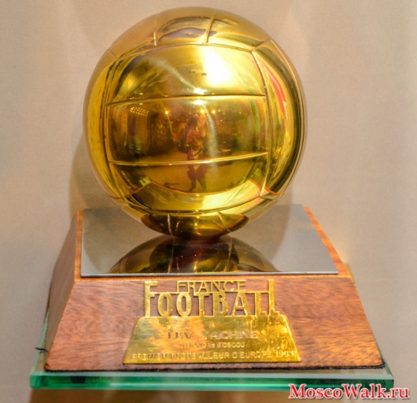

Find the “Golden Ball”. Who won the “Golden Ball”? Write down the player’s name and position. / Найди «Золотой мяч»! Кто его получил? Запиши имя и позицию игрока.
____________________________________________________________________________________________________________________________________
Leo (or Lev) Yashin, goalkeeper
Information for the teacher: Лев Ива́нович Я́шин — советский футболист, вратарь. Олимпийский чемпион 1956 года и чемпион Европы 1960 года, пятикратный чемпион СССР, трёхкратный обладатель Кубка СССР. Заслуженный мастер спорта СССР, Герой Социалистического Труда, кавалер двух орденов Ленина.

Exercise 10 (Задание 10)

Information for the teacher: Первые мячи были коричневого цвета, почти невидимыми в пасмурную погоду. В 1970-е годы, когда начались массовые телевизионные трансляции футбольных матчей, важно было, чтобы мяч не сливался с полем. Сейчас выпускают мячи, в которых белый цвет соседствует с желтым, синим, коричневым и другими цветами. Но мяч именно черно-белой расцветки считается общемировым символом футбола.

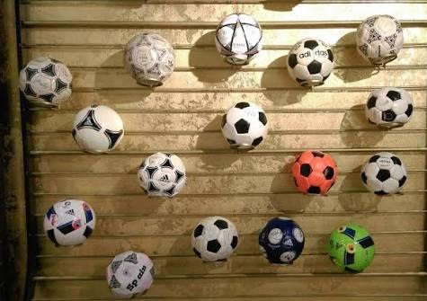

Find a collection of football balls. What colours are they? What are brightly coloured balls used for? / Найди коллекцию футбольных мячей. Какого они цвета? Для чего используют мячи ярких цветов?
____________________________________________________________________________________________________________________________________
(white, black, red, blue, green; the brightly covered balls are used to play when it rains or snows)

Exercise 11 (Задание 11)

“Tricky words” / «Хитрые слова»

The same set of letters can mean an action, a result, and an object, especially in the world of sports. These words are called homonyms. Choose the homonyms from the box to fill in the gaps. / Один и тот же набор букв может означать и действие, и результат, и предмет, особенно в мире спорта. Эти слова называются омонимами. Используй омонимы из рамки, чтобы заполнить пропуски.
time draw fan drive net bat

- Рисовать и ничья (в футболе, шахматах и т.д.) __________ draw
The Game ended in a __________.
- Время и тайм __________ time
Нe scored in the second __________.
- Летучая мышь и бита (в бейсболе, крикете и т.д.) __________ bat
He picked up the __________ and stepped up to the plate.
- Вентилятор, веер и болельщик, фанат __________ fan
The __________ cheered loudly for their team.
- Сеть (электронная, рыболовная) и сетка (в теннисе, волейболе и т.д.) __________ net
The ball hit the __________ and went over.
- Водить машину и сильный удар (в гольфе, теннисе) __________ drive
He has a powerful __________ in tennis.

The Olympic Games Hall / Зал «Олимпийские игры»

Teacher: «Олимпийская медаль считается высшим достижением в спорте. Однако в Древней Греции победителей награждали только лавровым венком. Традиция вручения медалей возникла лишь на современных Олимпийских играх в 1896 г. Любопытно, что на первых современных играх в Афинах медали присуждались лишь обладателям первого и второго места. Причем победители были удостоены позолоченной серебряной медали, а занявшие второе место – бронзовой».

Exercise 12 (Задание 12)
“Countries and colours” / «Страны и цвета»
Find the Olympic symbols. What colour are the rings? / Найди олимпийскую символику. Какого цвета олимпийские кольца?
__________________________________________________________________
(blue, yellow, black, green, red)

Find the six Summer Olympics torches. Write down in which cities and in what years the Summer Olympic Games were held. / Найди 6 факелов Летних Олимпийских игр. Запиши, в каких городах и в какие годы проводились Летние Олимпийские игры.

City | Year

Exercise 13 (Задание 13)

Olympic sports are divided into the summer and winter ones. Identify the summer and winter sports. / Олимпийские виды спорта делятся на летние и зимние. Определи летние и зимние виды спорта.
 | Summer | Winter
Hockey |  | x
Boxing | x
Biathlon |  | x
Basketball | x
Skiing |  | x
Swimming | x
Football | x
Curling |  | x
Cycling | x

Exercise 14 (Задание 14)

“Meet the mascot!”/ «Встречайте талисман!»

Find the mascots of the XXII Sochi 2014 Olympic Games. Write down their names. / Найди талисманы XXII зимних Олимпийских игр Сочи-2014. Запиши их имена.
__________________________________________________________________
(the Leopard, the White Bear, the Hare)

Find your favorite Olympic mascot (a funny animal or character). What’s its name? What can he say to the athletes and fans? Think of 2-3 phrases. / Найди свой любимый олимпийский талисман (забавное животное или персонаж). Как его зовут? Что он мог бы сказать спортсменам и болельщикам? Придумай 2-3 фразы.
__________________________________________________________________________________________________________________________________________________________________________________________________________________________________________________________________________________________________________________________________________

Exercise 15 (Задание 15)
Information for the teacher: language practice (the modal verb “can” for ability, action verbs).
“I can be an Olympian!” / «Я могу стать олимпийцем!»
Look at the photo of an athlete in action (running, skating, jumping). Repeat after the teacher and mime the action. / Посмотри на фотографию спортсмена в действии (бег, катание на коньках, прыжки). Повторяй за учителем и изображай действие, не сходя с места:
“I can run fast!”/ «Я могу быстро бегать!» (дети изображают бег на месте).
“I can jump high!”/ «Я умею высоко прыгать!»
“I can be strong like an Olympian!”/ «Я могу быть сильным, как олимпиец!»
etc.
Рефлексия
Did you like the lesson? ______________________________________________
Which exercises were hard and which ones were easy?
__________________________________________________________________
What did you find interesting? _________________________________________
I was surprised to learn / to see _________________________________________
Pick your smiley!
